МАОУ «Лингвистическая гимназия»

**Конспект урока по математике в 8 классе**

**по теме**

**«Преобразование рациональных выражений»**

Подготовила:

учитель математики

Листрова Мария Маратовна

**Ульяновск, 2014 г.**

**Цель урока :** повторить и закрепить свойства действий с дробями; рассмотреть применение всех действий с дробями при упрощении рациональных выражений; проверить знание теории и практики по теме «Преобразование рациональных выражений.

**Задачи:** 1.Образовательные - повторение и обобщение материала темы, контроль усвоения знаний и умений.

2.Развивающие – развитие математического и общего кругозора, мышления и речи, внимания и памяти.

3. Воспитательные – воспитание интереса к математике посредством использования современных компьютерных технологий, игровых форм работы.

**Этапы урока:**

1. Фронтальный опрос.
2. Устная работа.
3. Закрепление изученного материала (отработка навыков преобразования рациональных выражений).
4. Тестирование с помощью компьютера.
5. Подведение итогов урока.
6. Домашнее задание.

**Ход урока:**

|  |  |
| --- | --- |
| 1. **Фронтальный опрос.** |  |

**а) Какие выражения называются рациональными выражениями?**

Рациональными выражениями называют выражения, составленные из чисел и переменных с помощью действий сложения, вычитания, умножения, деления и возведения в степень.

**б) Что называется рациональной дробью?**

Рациональной дробью называется выражение вида $\frac{a}{b}$, где буквами обозначены числовые выражения или выражения, содержащие переменные. Выражение a называется числителем, а выражение b называется знаменателем дроби.

**в) Какие действия можно выполнять с дробями?**

1. **Сокращение дробей.**

Сократить дробь – значит разделить числитель и знаменатель дроби на одно и то же выражение.

1. **Сложение и вычитание дробей с разными знаменателями.**

Для сложения или вычитания дробей с разными знаменателями дроби приводят к общему знаменателю и затем выполняют преобразования по правилам сложения и вычитания дробей с одинаковыми знаменателями.

1. **Умножение дробей.**

Чтобы выполнить умножение дробей, нужно перемножить их числители и знаменатели отдельно, и первое произведение записать числителем, а второе знаменателем дроби.

1. **Возведение дроби в степень.**

Чтобы возвести дробь в степень, нужно возвести в эту степень числитель и знаменатель дроби, и первый результат записать в числитель, а второй - в знаменатель дроби.

1. **Деление дробей.**

Чтобы разделить дробь на дробь нужно первую дробь умножить на дробь, обратную второй.

1. **Устная работа:**

1. При каких значениях значение дроби равно нулю

а)

б) ?

Дробь равна нулю, если числитель дроби равен нулю

а) у=0,у=9

б) у=-2

2. Сократить дробь

а);

б) ?

( а )  ; б)  )

1. **Практическая часть урока**
2. Работа на местах (комментированное выполнение упражнений).

Начало 1944 г. ознаменовалось крупными наступательными операциями советских войск на южном и северном участках советско-германского фронта. Были освобождены Украина и Крым, снята длившаяся 900 дней блокада Ленинграда. Весной этого года советские войска достигли государственной границы СССР на протяжении более 400 км, подошли к рубежам Германии, Польши, Чехословакии, Венгрии, Румынии. Продолжая разгром противника, они начали освобождать страны Восточной Европы.

Установите даты освобождения европейских столиц Советскими войсками.

|  |  |  |
| --- | --- | --- |
| Ответ | Имя | Столица |
|  | 31.08.1944г. |  |
|  | 20.10.1944г. |  |
| - | 17.01.1945г. |  |
|  | 13.02.1945г. |  |
|  | 13.04.1945г. |  |











**2**.**16 апреля** — началась Берлинская операция Красной армии. В наступлении на Берлинском направлении участвовали войска 1-го и 2-го Белорусских фронтов и 1-го Украинского фронта во главе с Г.К. Жуковым, К.К. Рокоссовским, И.С. Коневым.

**21 апреля** ударные части Красной армии ворвались на окраины Берлина. Войска 1-го Белорусского и 1-го Украинского фронтов, наступавшие с севера и юга, соединились западнее Берлина.

**8 мая** в пригороде Берлина был подписан акт о безоговорочной капитуляции фашистской Германии.

**Война в Европе закончилась!**

Этот разгром гитлеровских войск был осуществлен благодаря великому воинскому таланту наших полководцев, командующих фронтами: Г.К. Жукову, К.К. Рокоссовскому, И.С. Коневу

Сопоставив части тождеств, определите, какими фронтами командовали наши прославленные маршалы.



К.К. Рокоссовский

1 Белорусский фронт

2 Белорусский фронт



И.С. Конев



Г.К. Жуков

1 Украинский фронт

1. **Тестирование за компьютерами.**
2. **Подведение итогов урока.**
3. **Домашнее задание.**

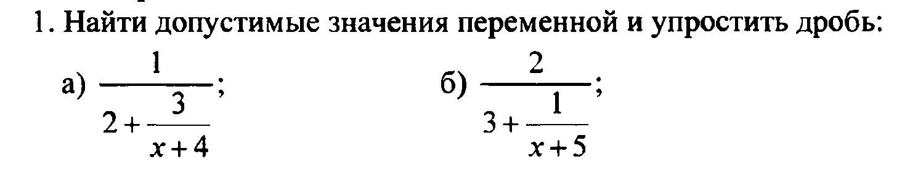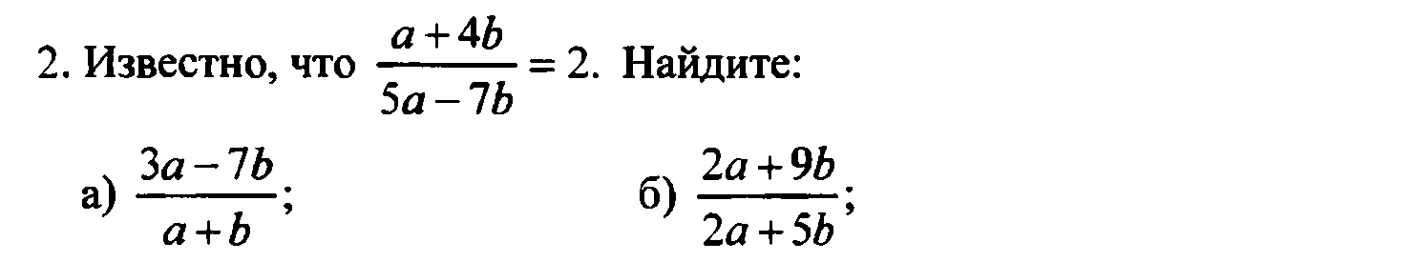

**Использованные материалы и ЦОР:**

1. «Алгебра. 8 класс: учебник для учащихся общеобразовательных учреждений» Ю.Н.Макарычев, Н.Г.Миндюк, К.И.Нешков, И.Е.Феоктистов.
2. «Алгебра, 8 класс. Задания для обучения и развития учащихся» Беленкова Е.Ю., Лебединцева Е.А.
3. Шаблон для создания тестов May TestX Дмитрия Тарасова https://cache.mail.yandex.net/mail/0786e9753076e56b98bca9afb72bb33e/videouroki.net.justclick.ru/media/content/videouroki.net/videouroki